

**每日市场报告**

**2025年4月08日** 

 **市场综述**

美国三大股指收盘涨跌不一，道指跌0.91%报37965.6点，标普500指数跌0.23%报5062.25点，纳指涨0.1%报15603.26点。美元指数涨0.57%报103.50，非美货币多数下跌，欧元兑美元跌0.56%报1.0904，英镑兑美元跌1.39%报1.2722，美元兑日元涨0.56%报147.82，离岸人民币对美元跌484个基点报7.3450。国际油价全线下跌，美油5月合约跌1.66%，报60.96美元/桶。布油6月合约跌1.77%，报64.42美元/桶。国际贵金属期货收盘涨跌不一，COMEX黄金期货跌1.21%报2998.8美元/盎司，COMEX白银期货涨2.93%报30.085美元/盎司。ICE原糖主力合约跌0.9%报18.67美分/磅，ICE棉花主力合约涨4.29%报66.08/磅。

图表1：全球主要股指涨跌幅（%）

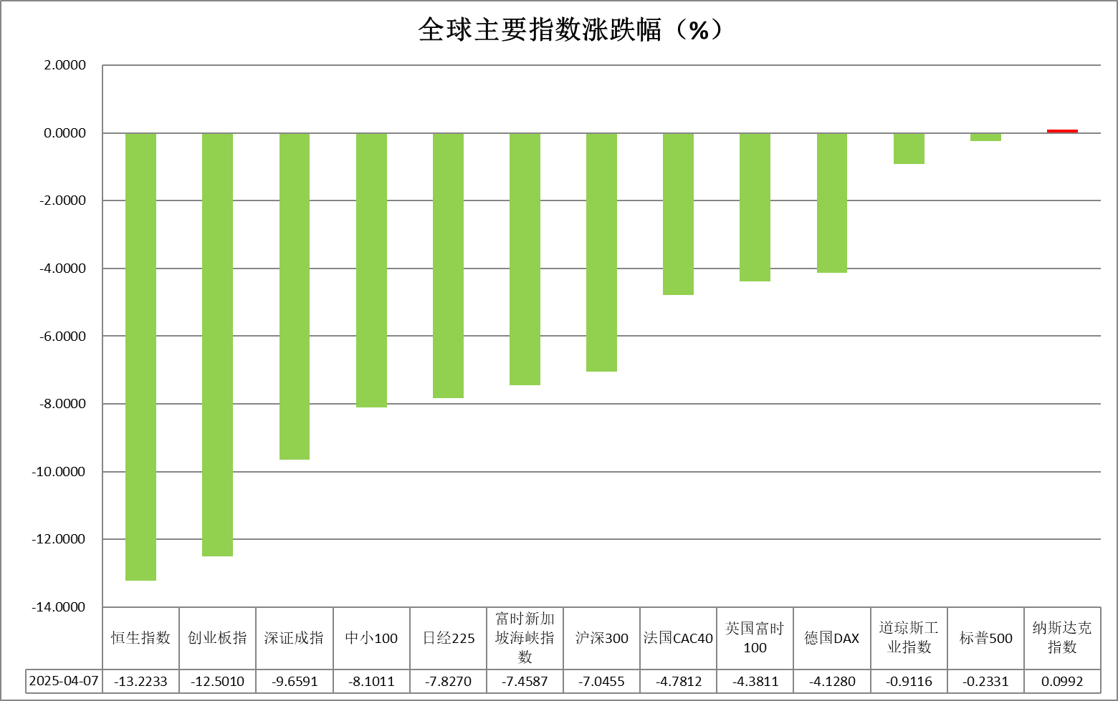

资料来源：公开资料整理、瑞达国际

* **消息回顾**

【白宫表示，“对部分国家暂停90天的关税”是假新闻。此前，据媒体报道，关于美国新关税政策将暂停90天的传言在美国网络传播，这似乎是对白宫经济顾问凯文·哈塞特的采访所引发，该采访引发了猜测和市场动荡。白宫并未对此做任何确认，而哈塞特原话是“总统会做出他要做的决定”。消息传开后，纳斯达克指数一度从跌5％转为涨超4％，标普指数涨超3％。】

【美国总统表示，没有通货膨胀，重申美联储应该降息。】

【美联储将在当地时间4月7日上午11:30举行理事会闭门会议，会议主要审查并确定美联储银行所收取的提前和贴现利率。】

【一份欧盟文件显示，欧盟委员会提议对一系列美国进口商品征收25%关税，该关税计划自5月16日起生效。另一方面，欧盟委员会将美国波旁威士忌从其拟征收反制关税的商品清单中剔除。】

【欧元区2月零售销售环比升0.3%，预期升0.4%，前值降0.3%。欧元区4月Sentix投资者信心指数-19.5，预期-10，前值-2.9。】

【德国2月季调后工业产出环比下降1.3%，预期下降0.8%，前值增长2%；2月季调后贸易帐盈余177亿欧元，预期盈余170亿欧元，前值盈余160亿欧元。】

【英国3月Halifax季调后房价指数环比下降0.5%，预期上升0.1%，前值下降0.1%。】

 **今日关注**

|  |  |
| --- | --- |
| 时间 | 数据/事件 |

|  |  |  |
| --- | --- | --- |
| 2025/04/08 | 07:50 | 日本2月贸易帐(亿日元) |
| 2025/04/08 | 14:45 | 法国2月贸易帐 |
| 2025/04/08 | 18:00 | 美国3月NFIB小型企业信心指数 |

* **观点汇总**

**美元指数**

隔夜，美元指数涨0.57%报103.50，非美货币多数下跌，欧元兑美元跌0.56%报1.0904，英镑兑美元跌1.39%报1.2722，美元兑日元涨0.56%报147.82。面对市场波动显著上升，特朗普否认有意引发市场抛售，目前已有逾50个国家联系白宫寻求贸易谈判。中国上周五决定对全部美国进口商品加征34%报复性关税，其他主要经济体预计将相继跟进。市场对美联储降息预期显著升温，目前利率期货定价显示5月降息概率达55%，预计全年宽松幅度将超100基点，但美联储主席鲍威尔表态称，关税可能推高通胀，联储需防范短期价格压力演变为持续性通胀，整体基调维持谨慎偏鹰，短期内紧急降息概率不大。此前公布的非农就业报告整体维持稳健，新增就业人数录得大幅上涨且前值上修，但美国3月ISM制造业和服务业PMI均不及预期，就业扩散指数显著下行，受通胀预期影响制造业活动或进一步萎缩。特朗普政府持续强化的贸易保护主义举措正引发市场对通胀路径及货币政策走向的重新评估，通胀预期升温或迫使美联储重新审视既定的宽松政策节奏。当前政策前景存在高度不确定性，叠加潜在通胀上行风险，美元震荡格局看待。欧元区方面，4月Sentix投资者信心指数录得-19.5，高于预测值-10，前值为-2.9，关税加剧美欧贸易紧张格局，推动经济衰退预期，欧元区经济信心边际转弱。短期内，关税战或导致贸易成本和物价上行，增加欧洲央行按兵不动的可能性，但中长期来看，经济活力下降反而会形成通缩压力，促使欧央行维持鸽派利率基调。全球关税风险提振日元避险需求，日本国内2月名义工资增速上行，货币政策方面，尽管全球贸易与国内形势的不确定性使前景复杂化，日本央行仍有望在今年继续加息，日元有望维持震荡偏强走势。

图表1：美元指数走势图

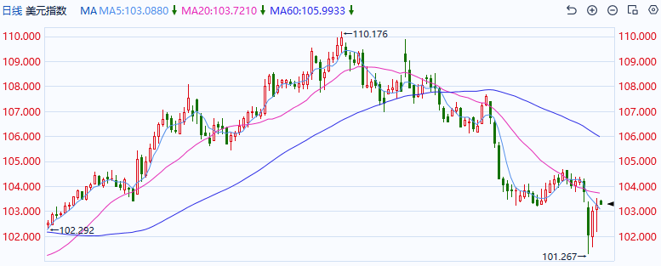

资料来源：Wind、瑞达国际

**S&P500**

截至4月7日，标普500指数下跌0.23%至5062.25点；迷你标普500主力合约上涨0.42%至5118点。经济数据层面，美国3月季调后非农就业人口增22.8万人，高于预期及前值，同时失业率录得4.2%，同样高于预期及前值。劳动市场数据再度出现背离，由于市场更加关注非农，公布后交易员对美联储5月降息的押注有所减少。关税政策上，昨日市场一度传言将对部分国家暂停90天关税，但白宫方面很快对此进行辟谣，白宫声明发布后，市场由涨转跌。整体来看，市场对关税带来的悲观情绪已有一定释放。策略上，建议暂时观望。

图表2：S&P500走势图

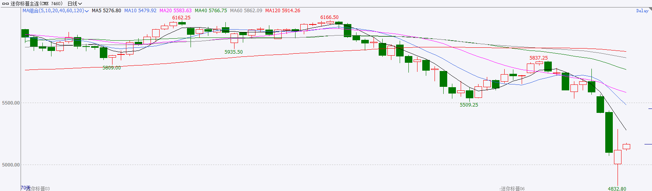

资料来源：Wind、瑞达国际

**富时中国A50**

截至4月7日，富时中国A50指数下跌6.02%至12463.98点；新交所富时A50期指主力合约下跌8.55%至11931点。海外方面，美国方面宣布对所有贸易伙伴设立10%的基准关税，关税已于4月5日生效，此外对某些贸易对手国征收更高的对等关税，将于4月9日生效。国内方面，经济基本面，3月份，国内三大PMI指数均较上月进一步走高，国内经济活动维持扩张，经济复苏态势不变。整体来看，短期内关税对市场起到普遍冲击，但市场对于国内政策对冲力度抱有较大预期，因此，投资者可能会有惜售的行为，选择继续持有手中的多头头寸，等待政策加码的利好驱动，因此，市场后续抛压或逐步减小。此外，中央汇金昨日临近收盘前，宣布进场护盘，也将对市场起到稳定作用。策略上，建议暂时观望。

图表3：富时中国A50走势图

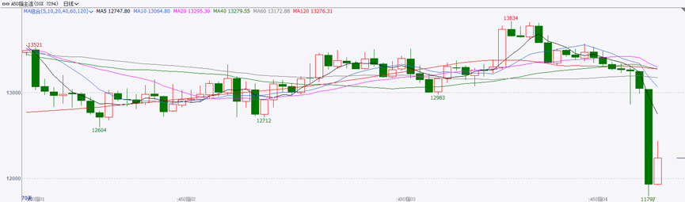

资料来源：Wind、瑞达国际

**铜**

隔夜COMEX铜探底回升，报收4.305美元/磅，涨跌幅-2.22%。国际方面，特朗普：不会暂停对等关税措施，拒绝欧盟提议的互免关税政策。美国财长贝森特：4月9日之前不太可能达成（与任何国家的）贸易协议，有近70个国家寻求谈判。国内方面，外交部再回应美方所谓对等关税：必然遭到国际社会普遍反对。库存方面，截至4月7日，COMEX铜库存为105878短吨，环比+1219短吨；LME铜库存为210225吨，环比-575吨；SHFE每日仓单116824吨，环比-9136吨。美元美债方面，美元指数维持上行，最终收涨0.56%，报103.5。基准的10年期美债收益率收报4.177%；对货币政策更敏感的两年期美债收益率收报3.769%。操作建议，纽铜主力合约轻仓逢低短多交易，仅供参考。

图表4：铜日线走势图

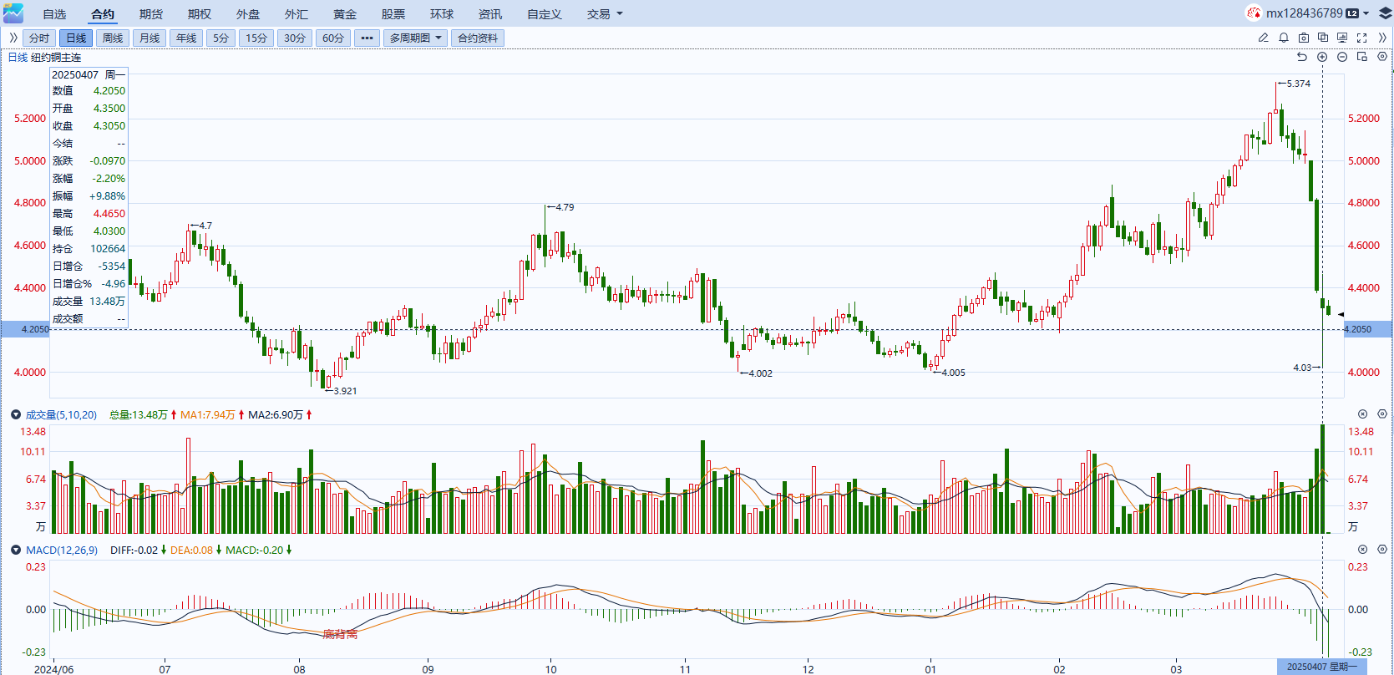

资料来源：Wind、瑞达国际

**黄金**

隔夜，国际贵金属期货收盘涨跌不一，COMEX黄金期货跌1.21%报2998.8美元/盎司，COMEX白银期货涨2.93%报30.085美元/盎司。受前期恐慌抛售情绪影响，COMEX黄金延续短线回调，白银则录得超跌反弹。近期市场避险情绪加速升温，VIX波动率指标上升至五年以来最高水平，全球股市的抛售压力间接性波及金价走势，且考虑到市场早已计价关税风险，短期内回调压力仍存。市场极端行情下，美元需求边际回暖，隔夜长端美债收益率大幅上行，对金价形成一定阻力，但受贸易战影响全球去美元化进程预计仍将持续，美元中长期上行阻力仍利好金价。此次“对等关税”的广度和比率均超出市场预期，短期内美国经济“滞涨”风险加剧，全球经济衰退预期引起市场恐慌交易情绪。利率期货定价显示5月降息概率达55%，预计全年宽松幅度将超100基点，但美联储主席鲍威尔表态称，关税可能推高通胀，联储需防范短期价格压力演变为持续性通胀，整体基调维持谨慎偏鹰，短期内紧急降息概率不大。名义利率维持不变且通胀预期升温的背景下，实际利率预期下行仍为金价构成一定支撑。白银方面，受经济衰退预期影响，白银工业需求或边际放缓，较强的商品属性对银价上行构成显著压力，预计金银比维持高位，白银上行空间相对受限，回调压力仍可能持续。短期内市场波动或进一步放大，当前建议观望为主，黄金中长期逢低布局逻辑不变。COMEX黄金参考区间2900-3100美元，COMEX白银参考区间27-30美元。

图表5：COMEX黄金日线走势图

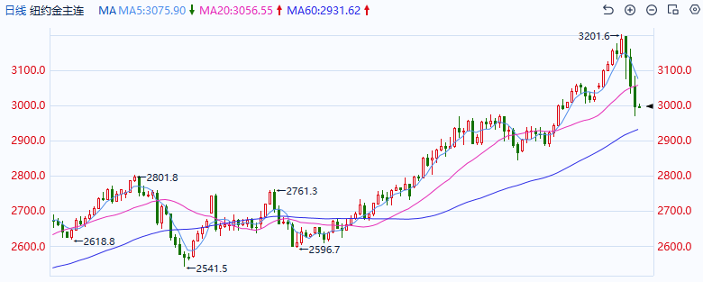

资料来源：Wind、瑞达国际

**ICE原糖**

洲际交易所(ICE)原糖期货继续下跌，因投资者继续担心衰退风险投资者担心全球贸易冲突可能会刺激价格上涨，导致需求减弱，并可能导致全球经济衰退。ICE 5月原糖期货合约收低0.16美分，或0.8%，结算价报每磅18.68美分，稍早触及近一个月低点18.62美分,巴西航运机构Wiiams发布的数据显示，截至4月2日当周，巴西港口等待装运食糖的船只数量为36艘，此前一周为38艘。港口等待装运的食糖数量为142.27万吨，此前一周为155.54万吨。在当周等待出口的食糖总量中，高等级原糖(VHP)数量为140.34万吨根据Wiiams发布的数据，桑托斯港等待出口的食糖数量为105.5万吨，帕拉纳瓜港等待出口的食糖数量为21.45万吨。美糖主力价格关注上方压力22.0美分/磅，下方支撑16.5美分/磅。建议5月 ICE 期糖短期观望。

图表6：ICE美糖主力合约价格走势图及支撑位和阻力位

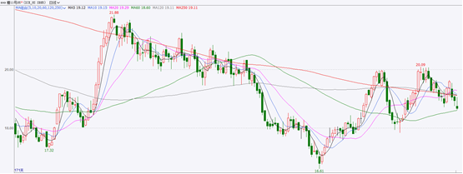

**ICE棉花**

洲际交易所(ICE)期棉周一收高逾4%，因受逢低承接买盘提供支撑。ICE5月期棉合约收高2.63美分，或4.15%，结算价报每磅65.99美分。国际方面，美国衣业部 (USDA)周四公布的出口销售报告显示，3月27日止当周，美国当前市场年度棉花出口销售净增12.91万包，较之前一周增加53%，较前四周均值减少26%。其中，对中国大陆出口销售净减2.13万吨，当周，美国下一年度棉花出口销售净增4万包。当周，美国棉花出口装船39.38万包。较之前一周持平，较前四周均值增加6%。其中，对中国大陆出口装船1.21万包。当周，美国当前市场年度棉花新销售15.38万包，下一市场年度棉花新销售4万包。美棉主力价格关注上方压力71.5美分/磅，下方支撑60.8美分/磅。建议5月 ICE 期棉短期暂时观望。

图表7：ICE美棉主力合约价格走势图及支撑位和阻力位

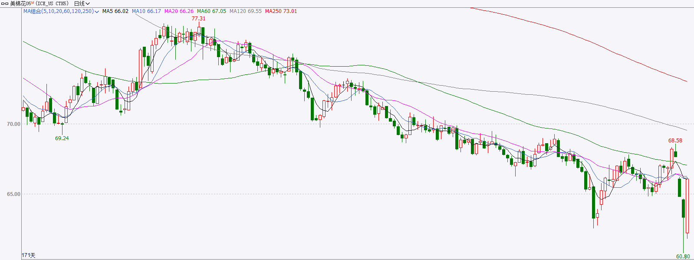

△ 免责声明

此报告由瑞达国际所编制。本报告采用之资料及意见均相信可靠及准确，但本公司并不对各分析或有关资料之可靠性及准确性作出全面性保证。本报告只供客户或读者作参考之用，客户或读者不应完全依靠本报告内容作为投资准则。

本报告之资料及意见如有任何更改，恕不另行通知。本报告并非及并无意图构成任何作价或招揽进行买卖本报告 提及的商品。本公司不会对任何因依靠本报告作出任何买卖而引致之任何损失承担任何责任。



24小时客服电话： 00852 - 25342000/86 - 13603059885

24小时传真电话： 00852 - 25632368

客服邮箱： cs@ruida- int . com

客服QQ： 203195058/2938472186

网址：www. ruida- int . com

地址: 香港湾仔菲林明道8号大同大厦17楼05 - 06室